  готовый бизнес
  Свердловская область, Нижний Тагил, район Ленинский, ул. Кирова, 50
  Метро:
  2 400 000 ₽
  11 210 ₽ за м²
  Общая информация:
  Этаж: | 1
  Площадь: | 214.1 м²
  Комнаты: | None
  Здание: | административное
  Тип договора: | продажа объекта
  Пропускная система: | —
  Мебель: | есть
  Телефонные линии: | —
  23 сентября, 20:37
  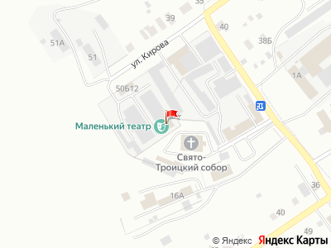
Представитель: Представитель: ID 121693953
Авторазбор специализируется по японским контрактным автозапчастям (б/у без пробега по России).
106 машин было купленных на аукционе в Японии с не большими пробегами в отличном состоянии. Разобраны и в контейнерах привезённые в г. Нижний Тагил. На все двигателя есть таможенные декларации. Хранятся в закрытом арендуемом складе площадью 214,1кв.м. Запчасти с каждой машины, лежат подписанные на отдельных полках. Информацию, VIN номер по каждой разобранной машины предоставлю.
По ведению бизнеса сложностей нет. Справится один человек. Контакты надёжных поставщиков предоставлю. Консультацию предоставлю, по договорённости. Авто разбор работает с 2010г. Большое количество постоянных клиентов.
Телефоны: +7 982 743-27-26
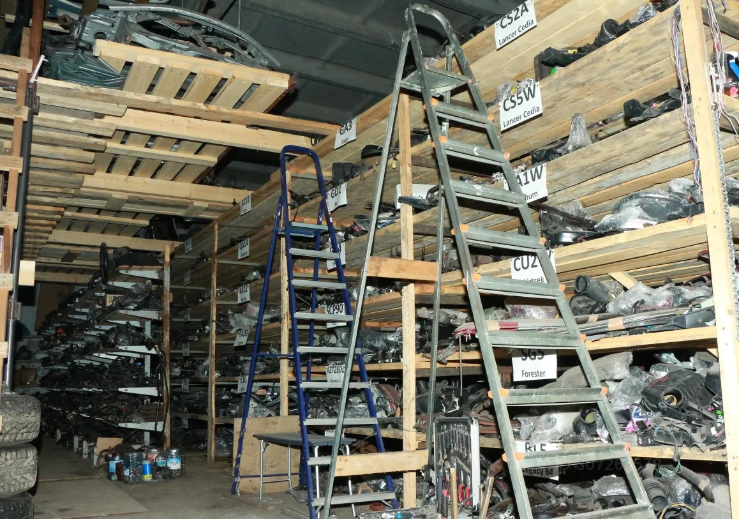 | 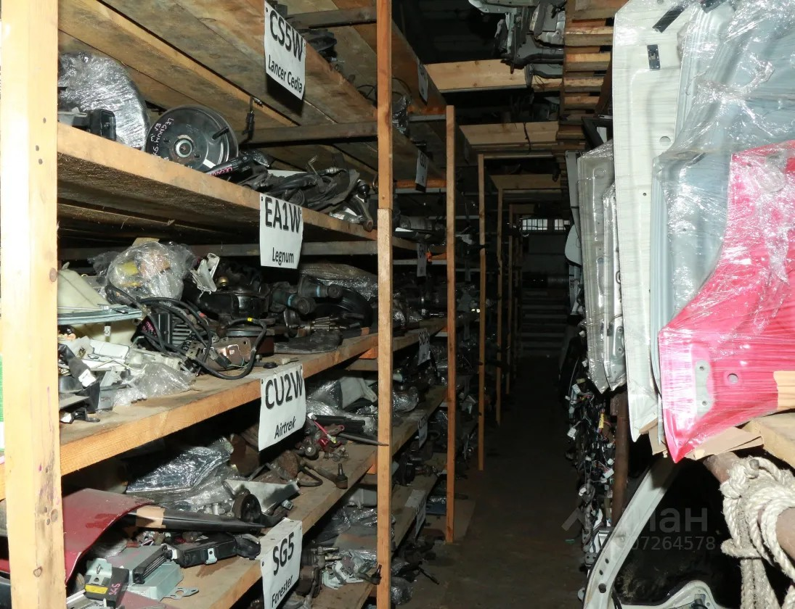
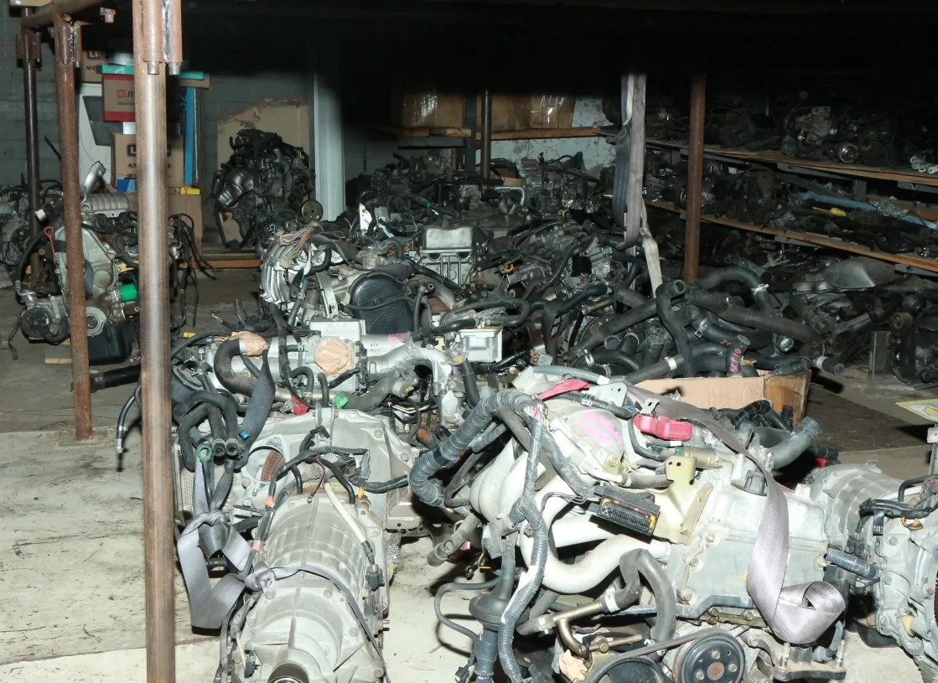 | 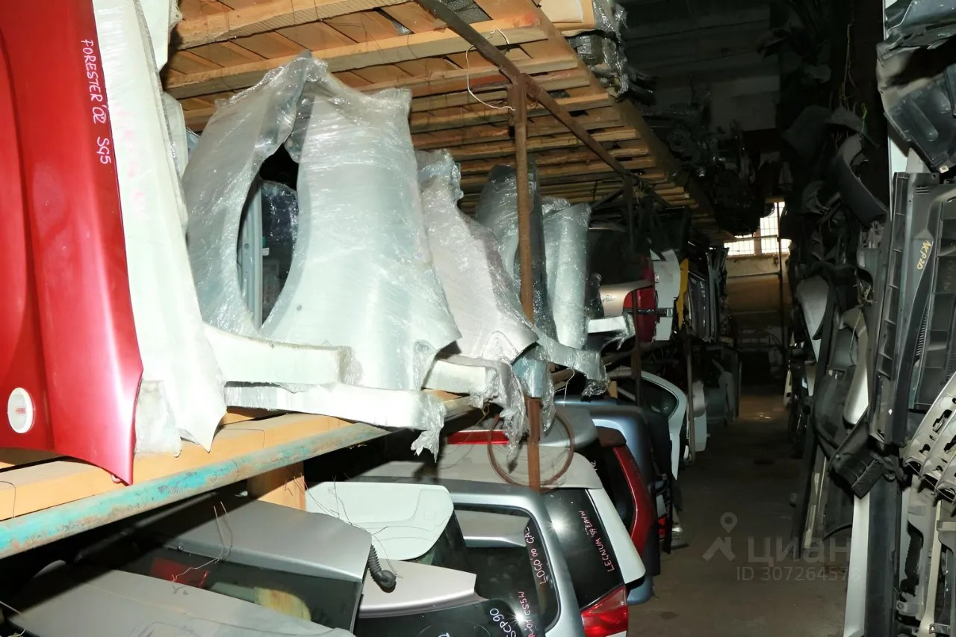
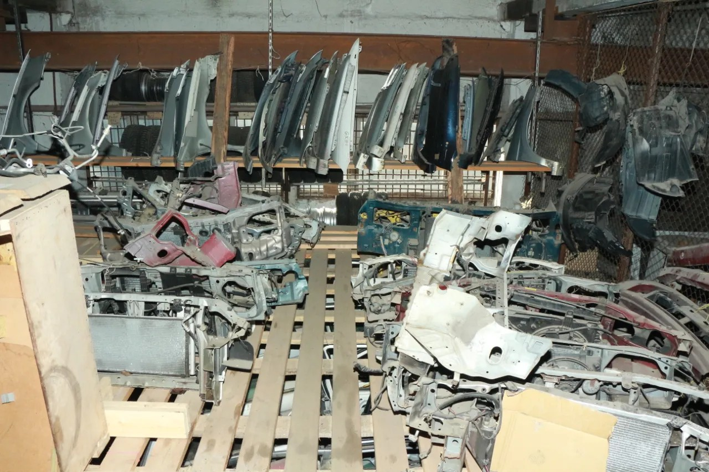 | 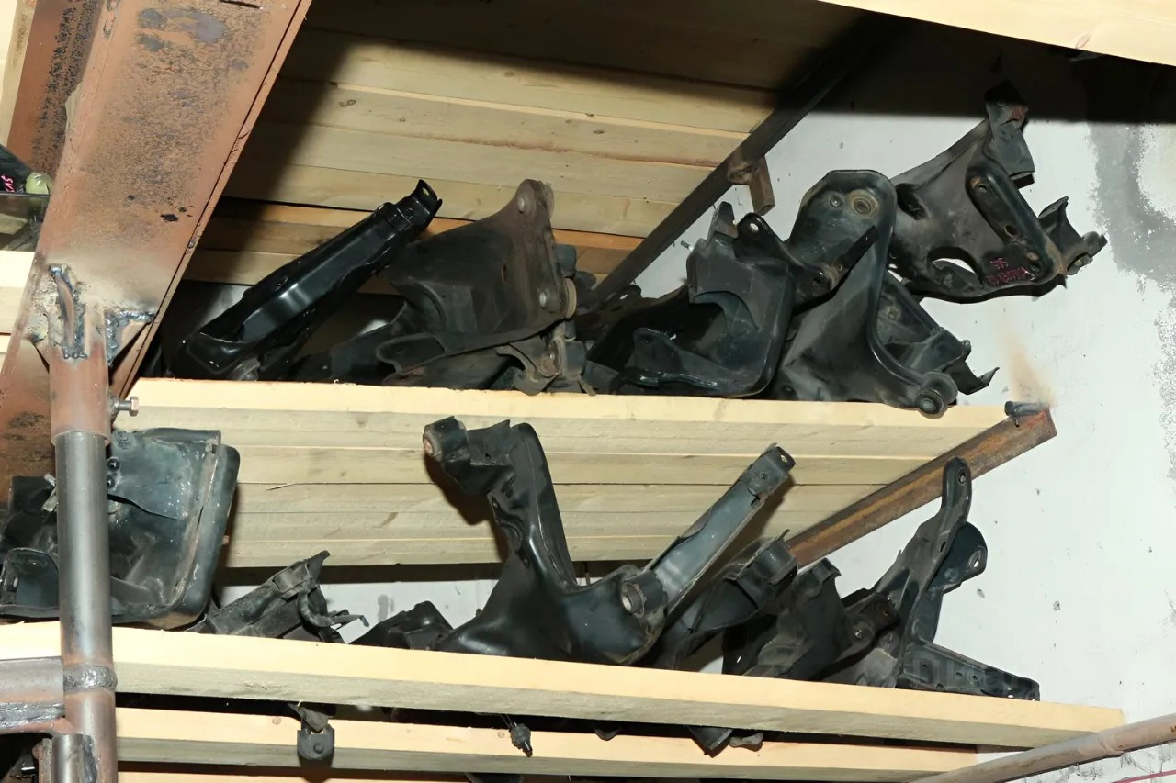
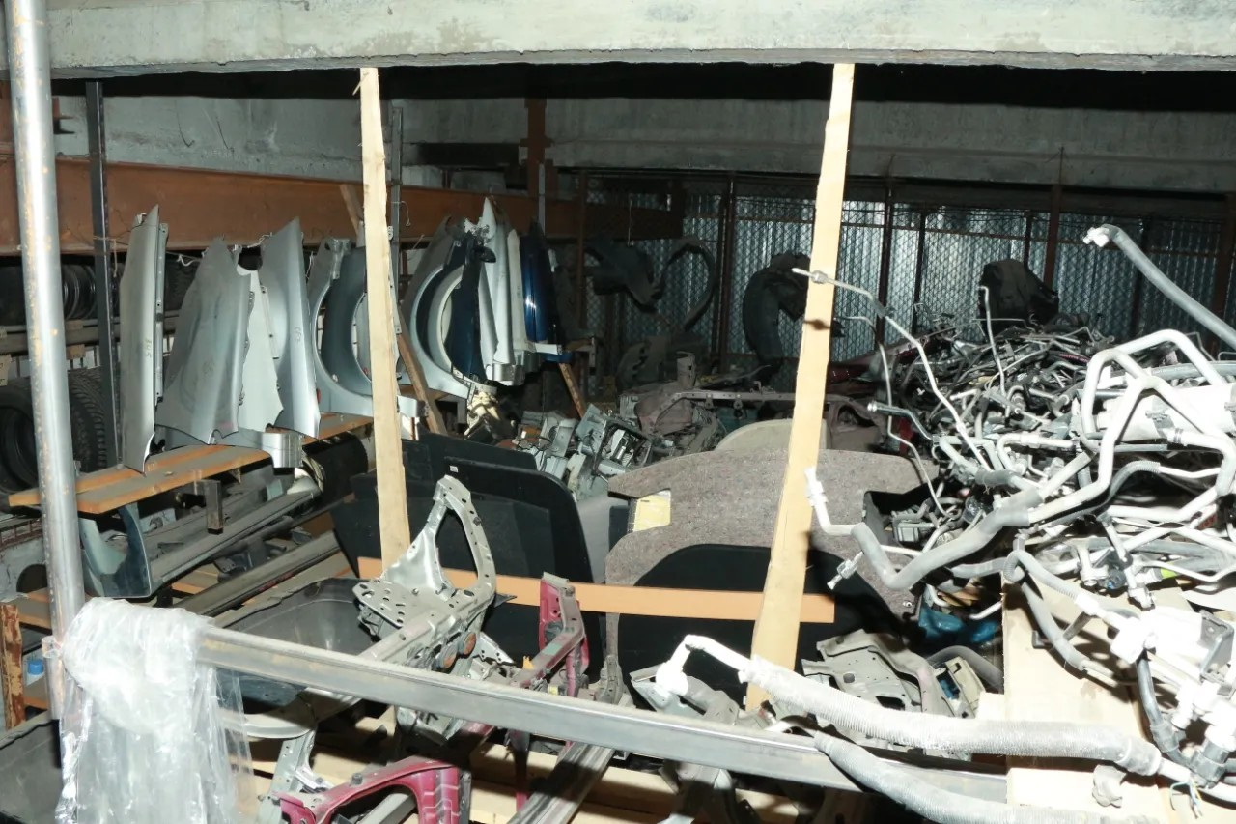 | 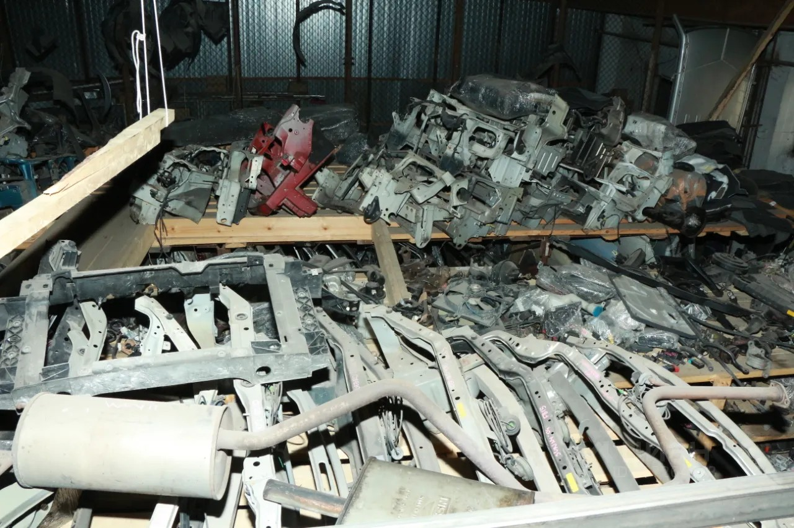
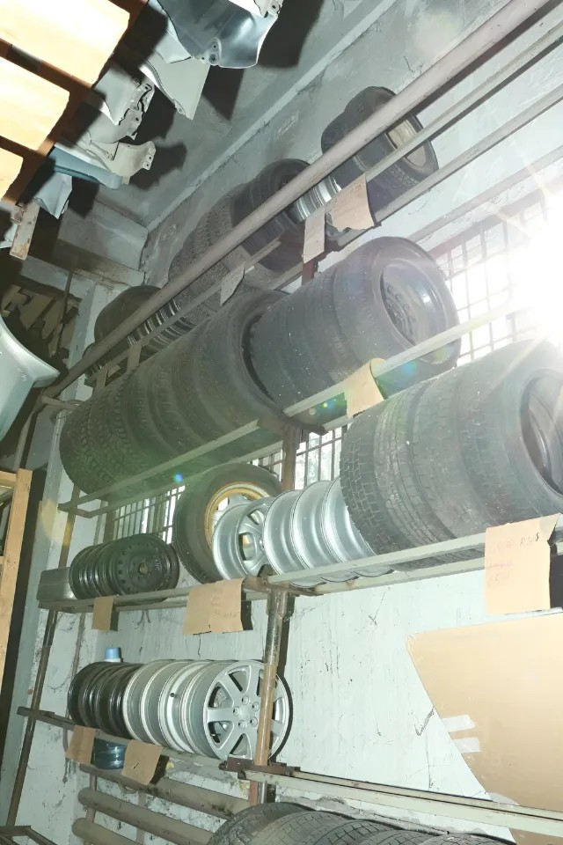 | 